מסמך התקנה והפעלה

דרישות המערכת:
- מערכת הפעלה UBUNTU 20.04
- שפת GO
- ספריות צד שלישי לעבודה מול מצלמה ו-QR Codes:
  - $ go get github.com/skip2/go-qrcode
  - $ go get github.com/blackjack/webcam
  - $ go get github.com/liyue201/goqr

הרצת הפרויקט מתוך ספריית הפרויקט:
- הרצת צד שרת
  - $ go run server/server.go /dev/video2
- הרצת צד לקוח
  - $ go run client/client.go server/data.txt client/client_copy.txt 10 /dev/video0

הדגמה בתמונות:

הקמת הקשר ע"י החלפת הודעות אתחול
הרצת צד שרת ומיד אחריו הרצת צד לקוח. החלפת הודעות אתחול לצורך הקמת הקשר.

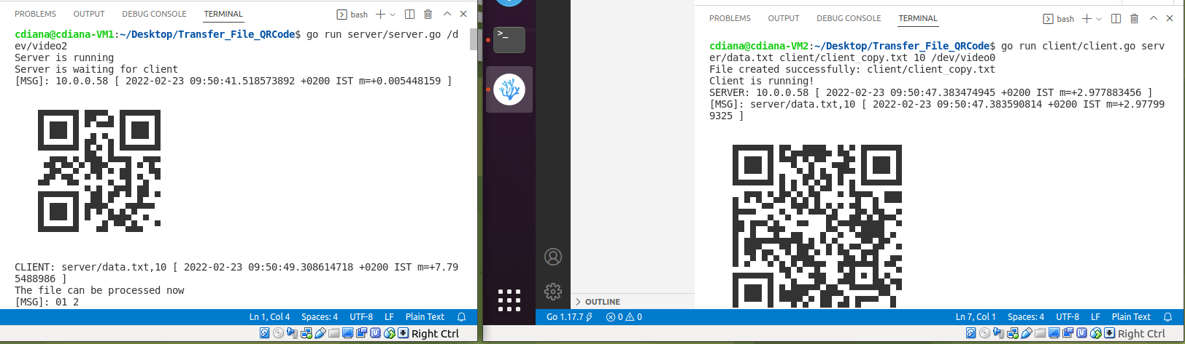

ניהול הקשר ע"י שידור הודעה וקבלת ACK
לצורכי הדגמה ובקרה - הדפסה למסך של הודעה יוצאת [MSG] המוקרנת כ-QR Code, הדפסה של הודעה נכנסת מהצד השני (ה-QR Code שפוענח מהמצלמה).

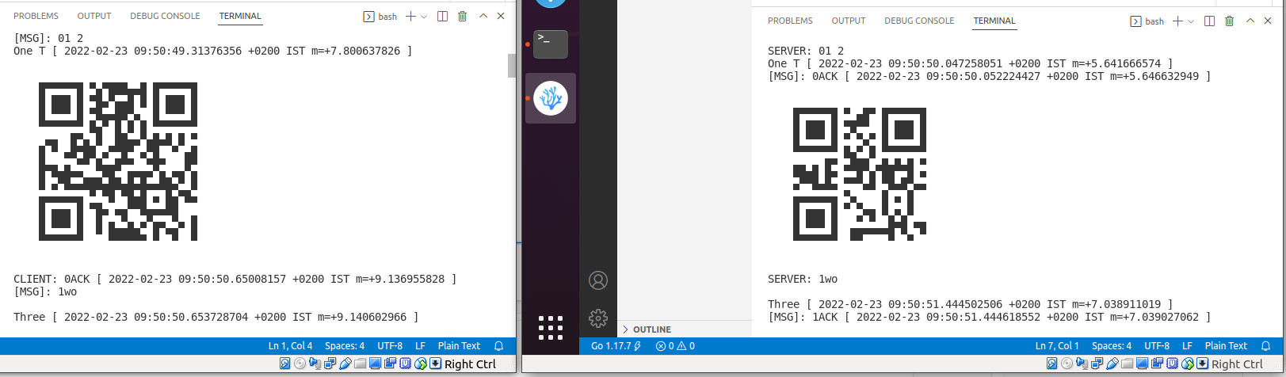

סיום הקשר
העברת הקובץ הושלמה בהצלחה - השרת סיים לקרוא קובץ, שולח הודעת FIN ובכך מסיים את הקשר מול הלקוח ומסיים את ריצתו. הלקוח מקבל הודעה זו ומסיים גם כן.

